
الاسم:............
أسئلة اختبار منتصف الفصل الدراسي الأول لمادة ( الإحصاء ) للصف الثالث ثانوي مسار إدارة أعمال للعام الدراسي 1448هـ
المملكة العربية السعودية
وزارة التعليم
الإدارة العامة للتعليم بمنطقة مكة المكرمة
مكتب تعليم السلامة
الثانوية 13

عزيزتي الطالبة استعيني بالله تعالى واجيبي عن الأسئلة التالية :
السؤال الأول : a) اختاري الإجابة الصحيحة فيما يأتي :
1- نوع العينة العشوائية ( فحص كل فطيرة جبن رقم $100$ في خط إنتاج مصنع لتحديد مطابقتها للموصفات ) :
- بسيطة | - منتظمة | - عنقودية | - طبيقية
2- إذا كان المتوسط الحسابي لرواتب الموظفين في شركة عقارية $5500$ ريال ، وتم إضافة علاوة بمبلغ $500$ ريال لكل موظف ؛ فإن المتوسط الحسابي لرواتب الموظفين بعد الزيادة يساوي :
$7000$ ريال | - $6500$ يال | - $6000$ ريال | - $5500$ ريال
3- (عدد الأهداف التي سجلتها الفرق الرياضية المشاركة في مباريات كأس خادم الحرمين الشريفين) تمثل بيانات :
- نوعية – أسمية | - كمية -متصلة | - كمية - منفصلة | - نوعية - ترتيبية
4- وسيط البيانات الآتية : $70,100,80,120,180,40,60,120,30,10,300$ هو :
- $60$ | - $70$ | - $80$ | - $100$
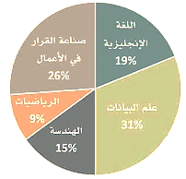
5- من خلال تمثيل القطاعات الدائرية المجاور الذي يعرض المادة المفضلة للطلاب في أحد الصفوف
فإن نسبة الطلاب الذين يفضلون مادة علم البيانات هي :
- $9\%$ | - $15\%$ | - $19\%$ | - $31\%$
6- مصادر جمع البيانات حول (نسبة السعوديين والمقيمين ) :
- وزارة الداخلية | - وزارة الصحة | - الهيئة العامة للطيران المدني | - هيئة تقويم الطيران
7)أسلوب جمع البيانات عند (اختبار كل جزء من أجزاء الآلة العشرة من خط التجميع لقياس دقته لضمان جودة الإنتاج)
- التجربة | (b الدراسة القائمة على الملاحظة | (cالدراسة المسحية | - لاشي مما ذكر
b) ضعي علامة أو أمام كل عبارة مما يأتي::- صح( ( Aخطأ( (B
يتبع
1- نوع المجتمع الإحصائي فيما يلي ( المسلمون في العالم الذين أدوا فريضة الحج عام $2010$ ) مجتمع محدود (................)
2- منوال أسعار الرحلات التالية : $872,432,397,427,388,782,397$ ؛ هو $( 872 )$ . (...................)
3- يعد ( الانحراف المعياري ) من مقاييس النزعة المركزية الشائعة . (..................)
4- فرع الإحصاء في العبارة التالية (أظهرت دراسة ما ان دخل الأسرة اللذين تتروح أعمارهم بين $25$ و $35$ سنة يبلغ $9500$ ريال ) هو الإحصاء وصفي. (.............................)
السؤال الثاني :حددي المجتمع والعينة في كل من الدراسات الاتية:
1-في استطلاع للرأي وزعت استبانة على 500 متفرج في ملعب رياضي يتواجد فيه 42000 متفرج .
المجتمع
العينة
الســؤال االثالث:- أجيبي عن المطلوب في كل مما يلي :
(A يوضح الجدول التكراري الآتي ارتفاعات عدد من الجبال في المملكة العربية السعودية بالمتر :
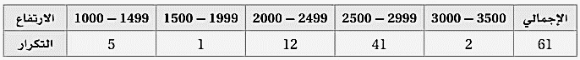
1/ ما عدد الجبال التي يزيد ارتفاعها عن $1499 m$ ؟
......................................................................................................
2/ أوجدي نسبة الجبال التي يقل ارتفاعها عن $2000 m$ .
......................................................................................................
3/ أوجدي مركز الفئة الثالثة .
......................................................................................................
4/أنشى المدرج التكراري لهذه البيانات.
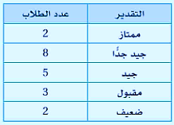
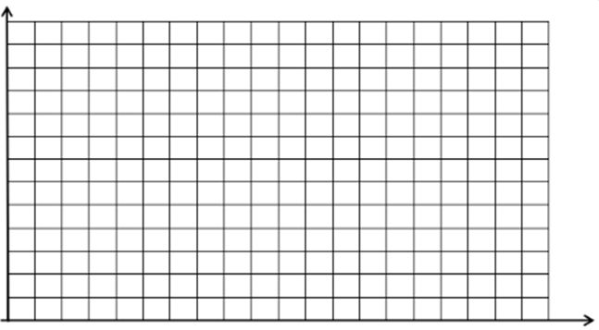
( Bتحتوي البيانات الآتية على عينة من تقديرات $20$ طالباً في مادة الرياضيات
. مثلي البيانات باستخدام الأعمدة .
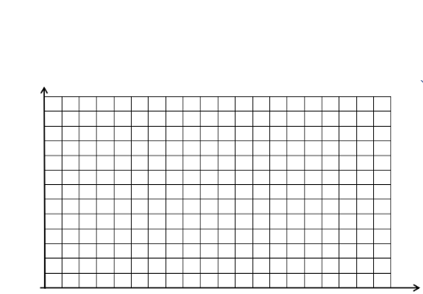

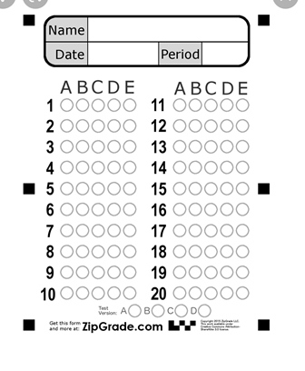

.. انتهت الأسئلة ..
مع تمنياتي لك بالتوفيق والنجاح

3
2
H
بسم الله الرحمن الرحيم
اختبار مادة الإحصاء للصف الثالث الثانوي الفترة(الأولى) مسار(إدارة أعمال )
المملكة العربية السعودية اسم الطالبه: ...................................
وزارة التعليم بوادي الدواسر الفصل :.............................................
ثانوية الولامين

السؤال الأول :أختاري الإجابه الصحيحه لكل ممايلي :
العبارة | D | C | B | A
1.هو العلم الذي يهتم بالأساليب العلمية لجمع البيانات وتنظيمها وتلخيصها وعرضها وتحليلها للوصول إلى نتائج موثوقه’ تدعم أتخاذ القرار السليم. | العينه | الإحصاء | البيانات | المجتمع
2.جزء من مفردات المجتمع الإحصائي يتم أختياره بحيث يمثل أفراد المجتمع . | الإحصاء | المعلمة | الإحصاءه | العينة الإحصائيه
3.مصادر جمع بيانات نسبة السعوديين والمقيمين | وزارة الزراعة | وزارة الداخلية | وزارة التعليم | وزارة الصحة
4.التقدير الدراسي (ممتاز-جيدجدا-جيد- مقبول..) بيانات | نوعية أسمية | نوعية  ترتيبية | كمية متصلة | كمية منفصلة
5. الطلب من كل سابع عميل يدخل مركزالتسوق اختيار متجرة المفضل. | عينة عشوائية بسيطة | عينة عشوائية عنقودية | عينة غير عشوائية  متاحة | عينة  عشوائية منتظمة
6.أحدى مقاييس النزعة المركزية ويشير إلى القيمة الأكثر شيوعا (تكرارا ) بين القيم | المتوسط الحسابي | المنوال | الوسيط | التباين

السؤال الثاني :حددي المجتمع والعينة في كل من الدراسات الاتية:
1-في إستطلاع للرأي وزعت أستبانة على 500 متفرج في ملعب رياضي يتواجد فيه 42000 متفرج .
المجتمع
العينة

السؤال الثالث :
تمثل البيانات الأتية الوقت الذي يقضيه مجموعة من طلاب الصف الأول الثانوي في الدراسة يوميا (بالدقائق) .أحسب المتوسط الحسابي للوقت الذي يقضيه الطلاب في المذاكرة وأوجد المنوال والوسيط .
60 30 100 120 180 70 50 60 300 80 40

المتوسط الحسابي :

المنوال :

الوسيط:

السؤال الرابع :

- عددي فروع الإحصاء :
1-
2-

ب-ضعي علامة صح أو خطأ في مايلي :
- مصادر جمع البيانات مباشروغير مباشر ( )
- البيانات الأسمية نوع من البيانات النوعية المستخدمة في الغالب لتسمية شيء ما أو وصفه أو تصنيفه على أن تتضمن تلك البيانات ترتيبا بصورة أساسية ( )

انتهت الأسئلة .. تمنياتي لك بالتوفيق
معلمتك : بشاير الشهراني

الاختبار العملي لمنتصف الفصل الدراسي الأول لمادة ( الإحصاء ) للصف الثالث ثانوي مسار إدارة أعمال للعام الدراسي 1448هـ
المملكة العربية السعودية
وزارة التعليم
الإدارة العامة للتعليم بمنطقة مكة المكرمة
مكتب تعليم الشوقية
مدارس الفضل الأهلية للبنات
اسم الطالبة : الشعبة :

السؤال الأول : يريد مسؤول جمعية حماية المستهلك معرفة أفضل مراكز التسوق للسلع الأساسية الرمضانية بأسعار تنافسية، ومدى توفر خدمات التسوق الإلكتروني في تلك المراكز . ويعرض الجدول أدناه بيانات أسعار 5 سلع أساسية ، مع تحديد مدى توفر خدمة التسوق الإلكتروني في خمسة مراكز تسوق .
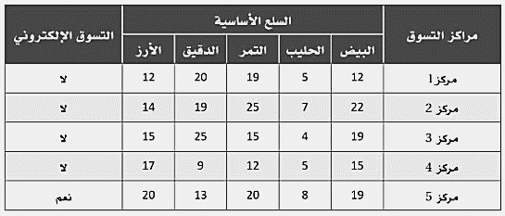

قومي بتنفيذ المهام التالية :
العدد | المهارة | الدرجة | نفذ | لم ينفذ
1 | افتحي برنامج الإكسل | 1
2 | من جداول اختاري PivotTable الموصى بها  حددي الخلايا من A1 إلى A6 و G1 إلى G6 | 1
3 | انتقلي الى ورقة الجداول التكراري 2 و احسبي التكرار النسبي | 1
4 | مثلي البيانات المتعلقة بالتسوق الالكتروني باستخدام القطاعات الدائرية | 2
5 | أنشئي أعمدة بيانية للمقارنة بين أسعار الأرز حسب مراكز التسوق | 1
6 | أوجدي مقاييس النزعة المركزية لكل سلعة  س/ صفي كيف يختلف المتوسط الحسابي عن باقي المقاييس الأخرى؟  ...............................................................................  ...............................................................................  ............................................................................... | 3
7 | أوجدي الانحراف المعياري لجميع السلع الأساسية في الجدول | 1
المجموع |  | 10
يتبع
.. انتهت الأسئلة ..
مع تمنياتي لك بالتوفيق والنجاح
معلمتك الفخورة بكِ : عائشه بن سلمان..

2
3

10
الثانوية 99 بجدة إسم الطالبة............................................ الرقم..............
اختبار مادة إحصاء نصفي عام 1448هـ - مسار إدارة أعمال

س1/ اختاري الإجابة الصحيحة من بين الإجابات المعطاة لكل فقرة مما يلي:
 |  |  |  |  |  |  |  |  | الإجابة
1 | المتوسط الحسابي لمعدل الكتل: 30.2 , 25.1 , 35.8 , 47.9 , 26.4 , 35.6 , 22 تقريباً هو:
1 | أ | 35.8 | ب | 30.2 | جـ | 31.86 | د | 223
2 | المنوال لدرجات الزلازل حسب مقياس ريختر خلال 10 سنوات على منطقة ما: 3 , 5 ,7 , 8 ,2 ,4 ,6
2 | أ | 5 | ب | 6 | جـ | 7 | د | لا يوجد
3 | المقياس الأفضل من مقاييس النزعة المركزية للمسافات بالكيلومتر: 72 , 100 ,85 , 300 , 76 , 90 ,70
3 | أ | المتوسط الحسابي | ب | الوسيط | جـ | المنوال | د | جميع المقاييس متساوية
4 | المدى لمجموعة البيانات التي تبدأ من 216 وتنتهي عند 441
4 | أ | 225 | ب | 328.5 | جـ | 112.5 | د | 757
5 | الحد الأدنى للفئة الثانية من أوزان طالبات الصف الأول ثانوي التي تبدأ من 50 كلغم باعتبار طول الفئة 10
5 | أ | 80 | ب | 70 | جـ | 60 | د | 50
6 | الانحراف المعياري لأطوال 7 لوحات من انتاج مصنع للوحات بالسنمتر:  30.2 , 25.1 , 35.8 , 47.9 , 26.4 , 35.6 , 22 :
6 | أ | 31.9 | ب | 8.8 | جـ | 8.1 | د | 7
7 | إذا كان المتوسط الحسابي لرواتب موظفي شركة عقارية 6200 ريال وتم إضافة علاوة 450 ريال لكل موظف فإن المتوسط الحسابي لرواتب الموظفين بعد الزيادة:
7 | أ | 6650 | ب | 6200 | جـ | 5750 | د | 512
8 | تقسيم الأطباء في المدينة وفق التخصص واختيار أحد التخصصات كاملاً لدراسة متوسط ساعات العمل
8 | أ | عينة عشوائية منتظمة | ب | عينة عشوائية عنقودية | جـ | عينة عشوائية طبقية | د | عينة غير عشوائية متاحة
9 | عدد العمليات المالية التابعة لشركة ما خلال فترة معينة
9 | أ | نوعية اسمية | ب | كمية متصلة | جـ | نوعية ترتيبية | د | كمية منفصلة
10 | الطلب من كل سابع عميل يدخل مركزاً للتسوق اختيار متجره المفضل
10 | أ | عينة عشوائية منتظمة | ب | عينة غير عشوائية متاحة | جـ | عينة عشوائية عنقودية | د | عينة عشوائية بسيطة
11 | يتمثل في دراسة التوزيعات التكرارية والرسوم البيانية وحساب مقاييس النزعة المركزية ومقاييس التشتت
11 | أ | علم الإحصاء | ب | الإحصاء الوصفي | جـ | الإحصاء الإستدلالي | د | البيانات
12 | جزء من مفردات المجتمع الإحصائي يتم اختياره بحيث يمثل أفراد المجتمع
12 | أ | الإحصاءة | ب | المعلمة | جـ | العينة | د | المجتمع
13 | درجات حرارة الجسم للرياضي أثناء آداء التمارين
13 | أ | فترية متصلة | ب | نسبية متصلة | جـ | كمية منفصلة | د | كمية ترتيبية
14 | مصادر جمع البيانات لمعدلات الإصابة بمرض السكري:
14 | أ | جمعية الجغرافين السعودين | ب | وزارة التعليم | جـ | وزارة الصحة | د | وزارة الداخلية
15 | أسلوب جمع البيانات عند (معرفة آراء المسافرين حول خدمات النقل الجوي)
15 | أ | التجربة | ب | الدراسة القائمة على الملاحظة | جـ | الدراسة المسحية | د | جميع ماذكر
16 | يريد باحث معرفة متوسط رواتب موظفي الشركات في مدينة الرياض فاختار 500موظف بشكل عشوائي من قاعدة بيانات لأسماء الموظفين، الإحصاءة:
16 | أ | رواتب الموظفين | ب | متوسط رواتب الموظفين $μ$ | جـ | رواتب 500 موظف | د | متوسط رواتب 500 موظف $\overline{x}$

س2/ يوضح الجدول الآتي درجات 50 طالباً من إجمالي الطلاب الذين يدرسون مادة الإحصاء في إحدى الجامعات:
الاجمالي | 50-60 | 40-49 | 30-39 | 20-29 | 10-19 | 0-9 | الدرجات
50 | 8 | 12 | 13 | 6 | 7 | 4 | التكرار
- انشئي المدرج التكراري لدرجات الطلاب
ب | جدي نسبة الطلاب الحاصلين على الدرجات من 40 إلى 49
جـ | عدد الطلاب الناجحين إذا علمتِ أن درجة النجاح هي 30
بونس | اكتبي قانون الإنحراف المعياري والتباين لدرجات الطلاب  الإنحراف المعياري:  التباين:


أخلص الدعوات للجميع بالتوفيق
معلمة المادة/ لمياء الظاهري
الثانوية 99 بجدة

10
اسم الطالبة:.........................................................الرقم التسلسلي............
اختبار مادة احصاء الوحدة الاولى الفصل الدراسي الأول عام 1448هـ- مسار إدارة أعمال
ملاحظات المعلمة:
....
س1/ اختاري الإجابة الصحيحة من بين الإجابات الأربعة المعطاة لكل فقرة ممايلي: .....................................................................
1 | العلم الذي يهتم بالأساليب العلمية لجمع البيانات وتنظيمها وتلخيصها وعرضها وتحليلها للوصول إلى نتائج موثوقة تدعم اتخاذ القرار السليم | A | المجتمع الإحصائي | B | البيانات
1 |  | C | الإحصاء | D | العينة
2 | الطلب من كل سابع عميل يدخل مركزاً للتسوق اختيار متجره المفضل | A | عينة عشوائية منتظمة | B | عينة غير عشوائية متاحة
2 | الطلب من كل سابع عميل يدخل مركزاً للتسوق اختيار متجره المفضل | C | عينة عشوائية عنقودية | D | عينة عشوائية بسيطة
3 | تقسيم الأطباء في المدينة وفق التخصص واختيار أحد التخصصات كاملاً لدراسة متوسط ساعات العمل | A | عينة عشوائية منتظمة | B | عينة عشوائية طبقية
3 |  | C | عينة عشوائية عنقودية | D | عينة غير عشوائية متاحة
4 | درجات حرارة الجسم للرياضي أثناء آداء التمارين | A | فترية متصلة | B | نسبية متصلة
4 | درجات حرارة الجسم للرياضي أثناء آداء التمارين | C | كمية منفصلة | D | كمية ترتيبية
5 | أقسام الكلام يمثل بيانات: | A | نوعية اسمية | B | نوعية ترتيبية
5 | أقسام الكلام يمثل بيانات: | C | كمية منفصلة | D | كمية متصلة
6 | مصادر جمع بيانات نسبة السعودين والمقيمين: | A | وزارة الصحة | B | هيئة تقويم التعليم
6 | مصادر جمع بيانات نسبة السعودين والمقيمين: | C | وزارة الداخلية | D | وزارة الزراعة
7 | التقدير الدراسي ( ممتاز – جيد جدا – جيد – مقبول – فاشل ) بيانات: | A | كمية - منفصلة | B | كمية - متصلة
7 |  | C | نوعية - ترتيبية | D | نوعية - اسمية
8 | جزء من مفردات المجتمع الإحصائي يتم اختياره بحيث يمثل أفراد المجتمع | A | الإحصاءة | B | المعلمة
8 |  | C | العينة | D | الإحصاء
9 | عدد القوائم المالية النهائية لتحدبد نتائج الشركة تمثل بيانات: | A | نوعية- إسمية | B | كمية- منفصلة
9 |  | C | نوعية- ترتيبية | D | كمية- متصلة
10 | أسلوب جمع البيانات عند معرفة اتجاهات الطلاب(موافق-محايد-غير موافق) تجاه الإلتحاق بالكليات النظرية | A | الدراسة القائمة على الملاحظة | B | الدراسة المسحية
10 |  | C | التجربة | D | جميع ماذكر
س2/ ضعي علامة أمام العبارة الصحيحة وعلامة أمام العبارة الخاطئة في كل مما يلي:
1 | بدأت نشأة علم الإحصاء بالتأمل - الملاحظة ثم التجربة
2 | تقتصر أهمية علم الإحصاء لدى أغلب الدول والحكومات على بعض المعلومات الاجتماعية الخاصة بالتنظيم والتخطيط
3 | الإحصاء الحيوي هو تطبيق الأساليب الإحصائية في تجارب على موضوعات في علم الجولوجيا
4 | الإحصاء في الإدارة هو تطبيق الأساليب الإحصائية على موضوعات متعلقة بالإدارة
5 | (خلصت نتائج دراسة ما أن مايقارب 90% من طلاب المرحلة الثانوية يمارسون الرياضة البدنية فيما تمارسها 70% من الطالبات) مثال على الإحصاء الوصفي
6 | أدوات جمع البيانات: الإختبار-المقابلة الشخصية فقط
7 | من أمثلة العينات الغير عشوائية: معرفة المادة المفضلة لدى طلاب مدرستك من خلال أخذ عينة متاحة مكونة من طلاب فصلك
س3/ اكملي الجدول التالي:
 | الدراسة | المجتمع الإحصائي | المعلمة | العينة | الإحصاءة
* | أراد باحث عالمي دراسة متوسط دخل الأسر في دولة الغابون فاختار 2000 أسرة فيها بشكل عشوائي
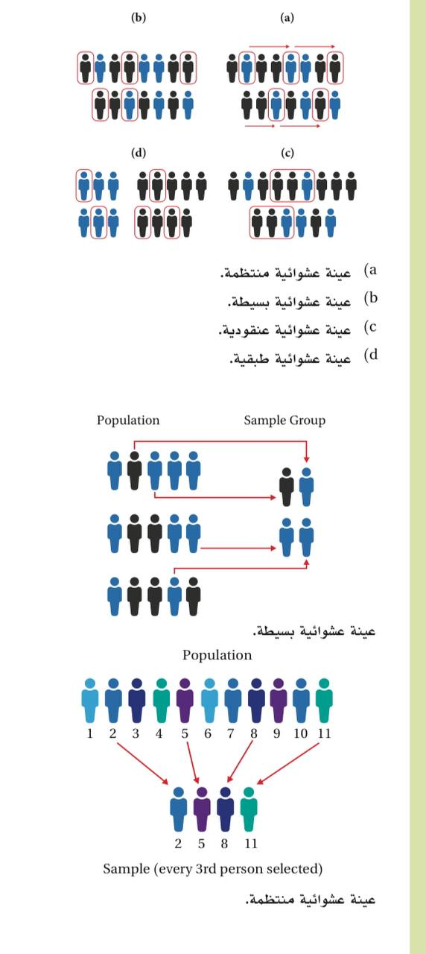
بونس: حددي نوع العينتين التاليتين :
أخلص الدعوات للجميع بالتوفيق
م/ لمياء الظاهري

